【实验名称】：IOS基本操作(路由器的基本操作实验)+PT软件
学生姓名：刘晴语（2452545） 合作学生：无
实验地点：智信馆317 实验时间：2026-3-25
【实验目的】
简述本实验的主要目的和要求；
- 了解IOS的基本概念
- 了解路由器以及交换机之间的连接，熟悉PT5软件的使用
- 进行PT软件的连接。

【实验原理】
阐述实验的基本原理和方法；
- IOS简介
IOS是运行在思科路由器与交换机上面的一个操作系统，是为思科设备配置的系统软件。其基本功能包括：运行网络协议并提供功能；在设备间高速传输数据；控制访问和禁止未经授权的网络使用，从而提高安全性；提供连接网络资源的可靠性。
有三种方法进行IOS配置。第一，对本地PC，通过Console端口访问路由器；第二，开启VTY功能，使用telnet实现网络管理；第三，通过MODEM连接AUX口，用于远程配置。AUX接口是一种辅助接口，主要用于音频输入/输出，常见于音频设备和多媒体设备中。在路由器等设备中，AUX接口还可以用于远程配置、线路备份等功能，是一种普通的异步串行端口。通过有关TFTP下载配置文件。
- 路由器
- 启动过程
  - 路由器会进行加电自检，即执行POST程序，检查各个硬件组成是否正常运行。
  - 当完成加电自检时，把引导程序从ROM中拷贝到RAM中，cpu开始执行引导程序，而引导程序主要的功能就是找到IOS并加载到RAM中运行。
  - 定位IOS位置，一般是根据寄存器值（register）来定位 IOS操作系统，而寄存器是存储在NVRAM中，然后加载IOS。
  - IOS加载成功后，系统会去NVRAM中查找startupconfig启动配置，如果找到了就复制到RAM中，把startup-config中的配置作为路由器启动初始配置。
  - 路由器加载完startup-config启动配置时，就完成启动并正常运行。
- Cisco IOS主要模式
- 用户模式
进入路由器以后，如果不进入setup模式就是进入了用户模式。用户模式是权限最低的命令行模式，类似于普通用户对系统基本的查看功能，但是不能修改设备状态和控制信息，不能配置网络设备。
设备名> 这是默认用户模式的提示符。权限等级默认级别为1，只能使用1级及以下的命令。使用？显示相应模式下的所有命令。
- 特权模式
特权模式类似于管理员，对系统进行基本管理，可查看路由器的一些配置，路由信息，测试网络，检查系统等等。
在用户模式中输入enable （或用简写en）进入特权模式。
设备名＃ 是特权模式的提示符。特权模式中输入disable退回用户模式。权限等级默认级别为14，能使用所有命令。在用户模式与特权模式要退出命令行就输入 logout。
- 全局配置模式
在特权模式下输入configure terminal （或简写为conf t）就进入全局配置模式。
router(config)# 是配置模式的提示符。在该模式下输入的命令叫做全局命令,一旦输入将对整个router产生影响。权限等级为15，类似于超级管理员，可以对系统进行所有操作，用于配置IOS和层级化配置。退出配置模式返回特权模式就输入disable或exit。从全局配置模式可以进入多种不同的配置模式， 其中每种可以用于配置IOS设备的特定部分或特定功能。
- 接口模式（端口配置模式）
用于配置一个网络接口（FA0/0,S0/0/0等）。从全局配置模式下进入，输入interface 接口类型/接口号。interface代表要进接一个接口。
类型接口：如ethternet代表是以太网
接口号：如0/0，0/1，0/2等等
例：要进入以太网0口 ，进入接口输入router(config)#interface ethernet 0 ， 或简写为int e 0，那么提示符就会变成R1(config-if)# 这是接口配置模式。
为接口配置IP地址，输入R1(config-if)#ip address 192.168.1.1 255.255.255.0
激活接口，输入R1(config-if)#no shutdown
- 子接口配置模式
在全局配置模式下，输入命令 router(config)#interface fastethernet 0/0.1，提示符会变成 router(config-subif)#
- 线路配置模式
用于配置一条线路（实际线路或者虚拟线路）（例如控制台、AUX或VTY等等）。在特权模式中输入：router(config)#line console 0 代表要进入控制台这个线路。提示符会变成：router(config-line)#
- 路由配置模式
用于配置一个路由选择协议进程的相关参数，是特权模式下输入 router(config)#router rip 代表进入了路由配置模式。提示符为router(config-router)# ×从这些模式中可以有几种方式退出：一种是 EXIT；另一种是END
- 命令完成及注销
用＜Tab＞键补全所使用的命令。用no命令取消以前所进行的配置，如： Router（config）＃ router rip Router（config－router）＃ exit Router（config）＃ no router rip
同种类型设备之间使用交叉线连接，不同类型设备间使用直通线连接；路由器和PC属于DTE类型，即数据终端设备，交换机和HUB属于DCE类型，即数据通信设备；RJ45网络接头做法一般有568A和568B两种标准，两个接头按同一标准制作即直通线，不同标准即交叉线。

【实验设备】
机房电脑

【实验步骤】
具体记录实验过程和方法；
- 启动PT软件
- 从底部的设备类型选择末端，拖入一台2960-24TT型号交换机和PC，PT。由于PC和交换机属于不同类型的设备，需要使用直通线。•
- 点击PC0，选择FastEthernet0接口。将线路连接至交换机的任意隔离口。对 PC1 重复上述操作。
- 为两台电脑配置IP地址。
- 点击 PC0，使用cmd，ping另一台设备。

【实验现象】
实验结果如下：
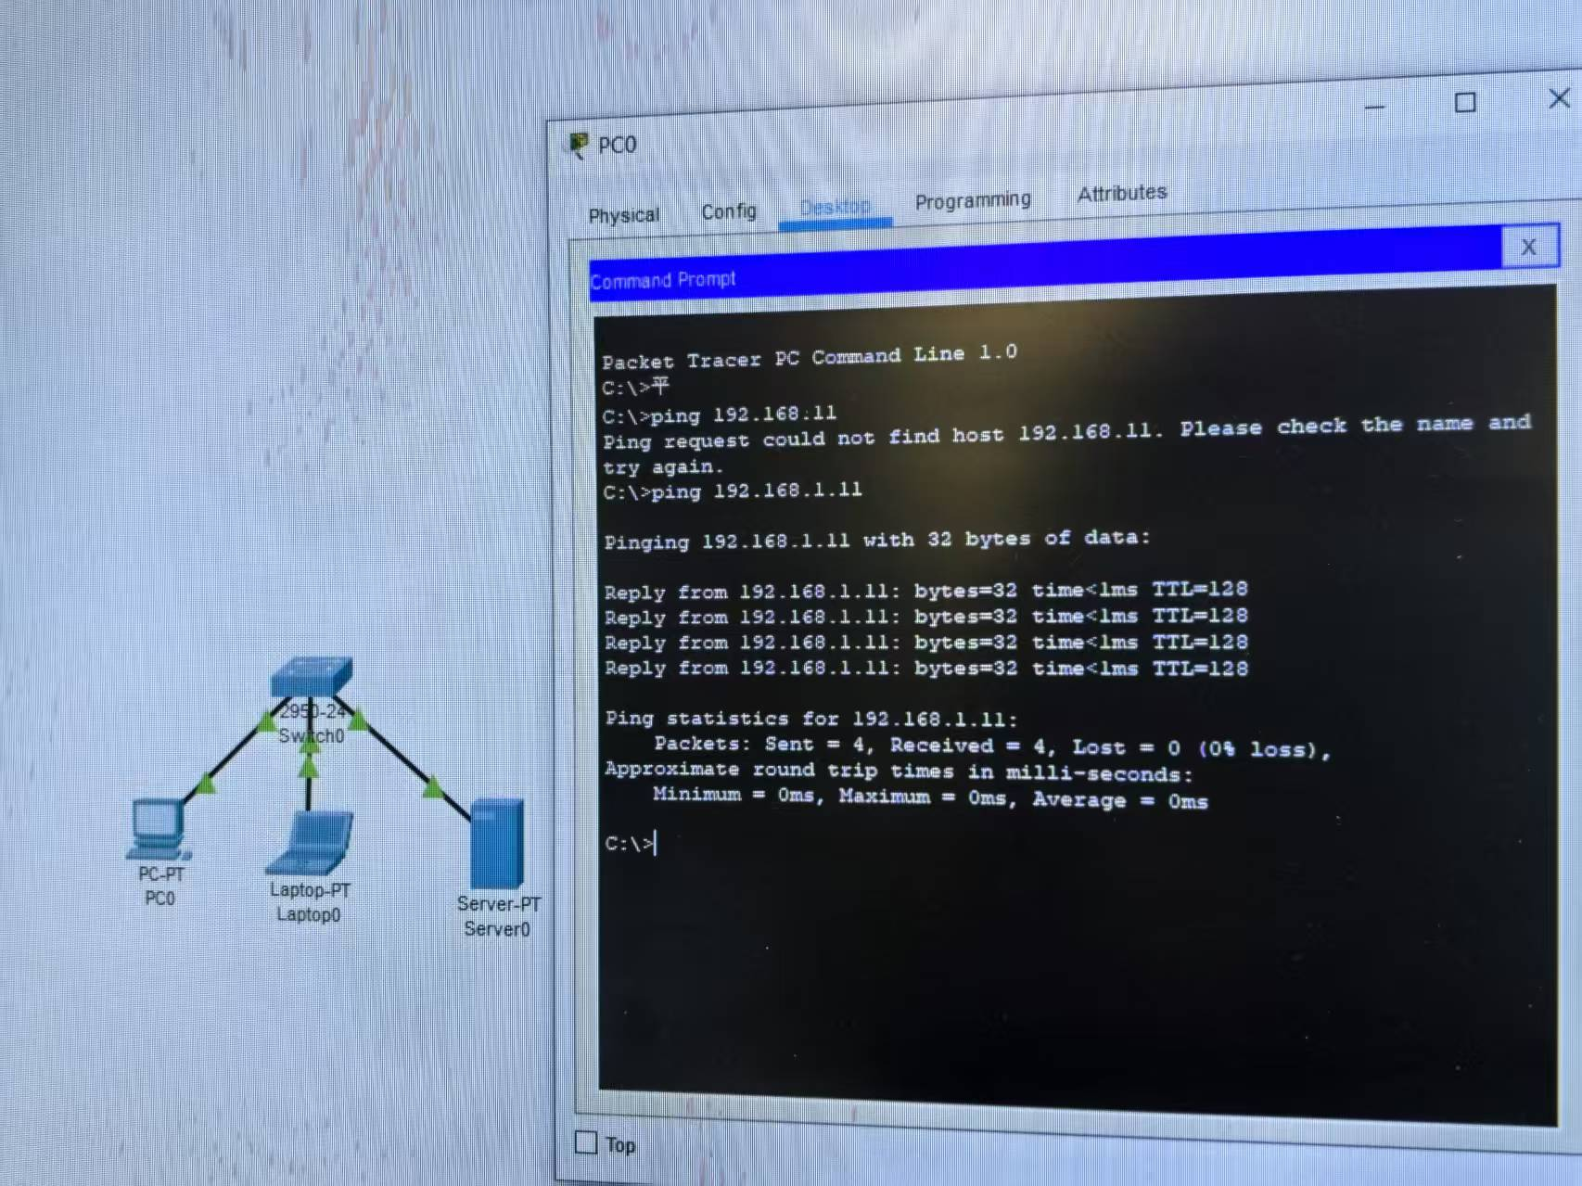

【分析讨论】
分析实验观测的结果，现象和数据
    - Cisco IOS 基本操作
思科路由器的启动是一个有序的硬件检查与软件加载过程：
- 路由器首先执行ROM中的程序，检查硬件组成（如内存、接口）是否正常。
- 自检完成后，引导程序从ROM拷贝到RAM中，并由CPU执行以寻找IOS镜像。
- 系统通常根据 NVRAM 中寄存器的值来定位并加载 IOS 操作系统到 RAM 中运行。
- IOS加载后，系统会从NVRAM查找startup-config（启动配置），若存在则将其复制到RAM中作为初始配置运行。
    - 配置方式
可以通过多种途径对设备进行配置：
- 本地访问：通过Console端口连接本地PC进行初始配置。
- 网络管理：开启VTY功能后通过 Telnet 实现远程管理。
- 其他方式：利用MODEM连接AUX辅助接口进行远程异步配置，或通过TFTP服务器下载配置文件。
    - Cisco IOS主要模式及切换方法
- 用户模式 (User EXEC Mode)：
提示符：Router>。权限最低，仅能执行有限的查看命令，无法修改设备状态。进入路由器后默认即为此模式；输入logout退出。
- 特权模式 (Privileged EXEC Mode)：
提示符：Router#。在用户模式输入enable (简写en) 进入。功能类似于管理员权限，可查看所有配置、路由信息及进行网络测试。输入disable退回用户模式 。
- 全局配置模式 (Global Configuration Mode)：
提示符：Router(config)# 。在特权模式输入configure terminal (简写conf t) 。修改的配置对整个路由器产生影响，是进入其他特定配置子模式（如接口模式config-if、路由协议模式config-router）的入口 。输入exit返回特权模式，或输入end直接跳回特权模式。

    - 设备分类与比较
DTE 设备：数据终端设备，用于生成或接收数据，例如路由器和 PC。
DCE 设备：数据通信设备，负责信号变换与链路保持，例如交换机和集线器。

通过本次对 Cisco IOS 基本操作及 Packet Tracer 软件的学习，我深刻体会到了网络设备管理的严谨逻辑。实验中最直观的收获是理解了IOS的层级化命令结构，这种从“查看”到“管理”再到“全局配置”的设计，不仅提高了操作的安全性，也让复杂的网络配置变得条理清晰。在模拟搭建两台PC互通的过程中，我意识到物理层连线（直通线与交叉线的区别）与网络层IP地址规划是连通性的基础。

【实验名称】：主机路由实验
学生姓名：刘晴语（2452545） 合作学生：无
实验地点：智信馆317 实验时间：2026-3-25
【实验目的】
简述本实验的主要目的和要求；
【实验原理】
- 路由
路由（routing）是指分组从源到目的地时，决定端到端路径的网络范围的进程。路由工作在OSI参考模型第三层——网络层的数据包转发设备。路由器通过转发数据包来实现网络互连。虽然路由器可以支持多种协议（如 TCP/IP、 IPX/SPX、AppleTalk等协议），但是在中国绝大多数路由器运行TCP/IP协议。
- 路由器
路由通常连接两个或多个由IP子网或点到点协议标识的逻辑端口，至少拥有1个物理端口。路由器根据收到数据包中的网络层地址以及路由器内部维护的路由表决定输出端口以及下一跳地址，并且重写链路层数据包头实现转发数据包。路由器通过动态维护路由表来反映当前的网络拓扑，并通过网络上其他路由器交换路由和链路信息来维护路由表。
- 主机路由
主机路由就是在自己的电脑上配置路由功能，基本通过软件实现。而路由器中路由表一般通过硬件实现。在主机中，保存着一张路由表，也就是主机路由。这张路由表根据实际情况的不同而不同。它对保证本机能上网是不可缺少的。
- WINDOWS主机路由命令
命令格式ROUTE [-f] [-p] [-4|-6] command [destination] [MASK netmask] [gateway] [METRIC metric] [IF interface]
  - [-f] [-p] [-4|-6] 段
-f 清除所有网关项的路由表。如果与某个命令结合使用，在运行该命令前，应清除路由表。
-p 与 ADD 命令结合使用时，将路由设置为在系统引导期间保持不变。默认情况下，重新启动系统时，不保存路由。忽略所有其他命令，这始终会影响相应的永久路由。Windows 95不支持此选项。
-4 强制使用 IPv4。-6 强制使用 IPv6。
  - Command段
PRINT 打印路由，ADD 添加路由 ×DELETE 删除路由，CHANGE 修改现有路由，destination 指定主机。MASK 指定下一个参数为“网络掩码”值。netmask 指定此路由项的子网掩码值。如果未指定，其默认设置为 255.255.255.255
  - [destination] [MASK netmask] 段
destination 指定主机。MASK 指定下一个参数为“网络掩码”值。netmask 指定此路由项的子网掩码值。如果未指定，其默认设置为 255.255.255.255
  - [gateway] [METRIC metric] [IF interface] 段
gateway 指定网关。METRIC指定跃点数，例如目标的成本.interface 指定路由的接口号码。

【实验设备】
个人电脑；校园网

【实验步骤】
练习Route命令，观测结果。
route print--本命令用于显示路由表中的当前项目，由于用 IP地址配置了网卡，因此所有的 这些项目都是自动添加的。
route add--使用本命令，可以将新路由项目添加给路由表。
route change--可以使用本命令来修改数据的传输路由，不过，不能使用本命令来改变数 据的目的地。
route delete--使用本命令可以从路由表中删除路由。

【实验现象】
记录实验观测的结果，现象和数据；
- Route print
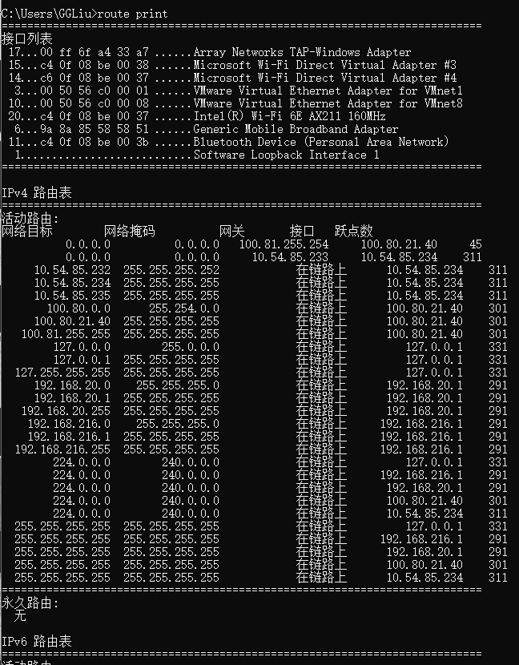
- route add
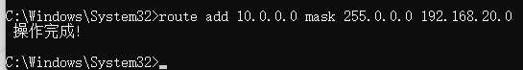
- route change
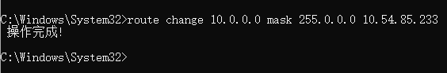
- route delete
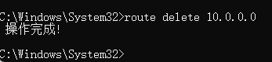
【分析讨论】
查找资料，尝试解释显示条目的含义。

在 IPv4 路由表的表头中，每一列都决定了数据包的去向：
- 网络目标：数据包想去的目的地（网段或具体IP）。
- 网络掩码：定义了目的地的范围。掩码越长，匹配越精确。
- 网关：下一跳的地址。如果显示“在链路上”，表示目的地就在局域网内，不需要经过路由器转发。
- 接口：数据包从电脑的哪张网卡（Wi-Fi、以太网或虚拟网卡）发出去。
- 跃点数：路径的成本。数值越低，优先级越高。

